**DOCUMENT HISTORY AND INFORMATION**

**History of Amendments:**

|  |  |  |  |  |
| --- | --- | --- | --- | --- |
| **Date** | **Version** | **Modified Section** | **Summary of Change** | **Author** |
| 10/05/2023 | 1.0 | ALL | Initial Project | Lê Thị Xuân Tiền |
| 14/05/2023 | 1.1 | ALL | Complete Project | Lê Thị Xuân Tiền |
|  |  |  |  |  |
|  |  |  |  |  |

**Distributed for Review**

This document has been distributed for the following to review:

|  |  |  |  |
| --- | --- | --- | --- |
| **Name** | **Title & Company** | **Issue Date** | **Revision** |
|  |  |  |  |

**Approvals**

This document requires the following approvals:

|  |  |  |  |
| --- | --- | --- | --- |
| **Name** | **Signature** | **Title** | **Issue Date** |
|  |  |  |  |
|  |  |  |  |
|  |  |  |  |
|  |  |  |  |
|  |  |  |  |

**Associated Documents**

This document is associated with the following other documents:

| **Name** | **Title and Originator’s Reference** | **Source** | **Issue Date** | **Version** |
| --- | --- | --- | --- | --- |
|  |  |  |  |  |

**Table of contents**

**1 Introduction 4**

**2 Purpose 4**

**3 Scope 4**

**4 Overview 4**

4.1 Use case diagram 4

4.2 Class diagram 7

**5 Functionality Requirements 8**

5.1 Đăng nhập và đăng xuất 8

5.2 Quản lý người dùng 10

5.2.1 Hiển thị trang quản lý người dùng 10

5.2.2 Thêm người dùng 11

5.2.3 Sửa, xóa thông tin người dùng 12

5.3 Quản lý động vật 13

5.3.1 Hiển thị trang Danh sách động vật 13

5.3.2 Thêm động vật 14

5.3.3 Sửa và xóa, xem chi tiết thông tin động vật 15

5.4 Quản lý hồ sơ sức khỏe 16

5.4.1 Hiển thị trang danh sách hồ sơ sức khỏe của động vật 16

5.4.2 Thêm hồ sơ 17

5.4.3 Sửa, xóa và xem thông tin hồ sơ 19

**6 Non-functional requirements 19**

6.1 Performance 19

6.2 Scalability 19

6.3 Security 20

6.4 Portability 20

**6.5 Requirements relating to Portability 20**

6.6 Audit 20

6.7 Error handling 20

6.8 Infrastructure 20

6.9 Look and feel 21

6.10 Legal 21

6.11 Training 21

6.12 User Documentation & Help Screen Requirements 21

6.13 Support & Supportability 21

**6.14 Reliability 21**

**6.15 Design Constraints 22**

**6.16 Purchased Components 22**

**6.17 Interfaces 22**

**6.18 Test 22**

**6.19 Data 22**

# Introduction

Hiện nay, động vật đang được bảo tồn, đặc biệt là các động vật quý hiếm. Tại các sở thú, các loài động vật này không chỉ là để bảo tồn động vật quý hiếm mà nó góp phần tạo nên sự giải trí và mang lại thu nhập cho sở thú. Tuy nhiên, mỗi loài động vật này có thói quen và môi trường sống khác nhau nên rất khó để theo dõi chăm sóc đúng.

Vì vậy, nhóm chúng em đã quyết định xây dựng ứng dụng theo dõi sức khỏe động vật để tiện hơn trong theo dõi tình của các loài động vật đó. Dựa vào tình hình sức khỏe, mọi người có thể dễ dàng quyết định cách chăm sóc cũng như đưa ra phương pháp, điều chỉnh chế độ ăn uống, ngủ nghỉ, môi trường sống của nó nhanh chóng hơn và khó xảy ra tình huống đáng tiếc nhất có thể.

# Purpose

Tài liệu này trình bày chi tiết các yêu cầu chức năng (trong tài liệu Use Case) và các yêu cầu phi chức năng đối với web animal health tracker.

Tài liệu này yêu cầu cần thảo luận, điều tra hoặc phân tích thêm trước khi nó có thể được lập thành văn bản.

# Scope

Phạm vi của tài liệu này là hệ thống theo dõi sức khỏe động vật, điều này sẽ bao gồm bất kỳ giao diện nào được yêu cầu.

# Overview

## Use case diagram

Các use case trong hệ thống theo dõi sức khỏe động vật

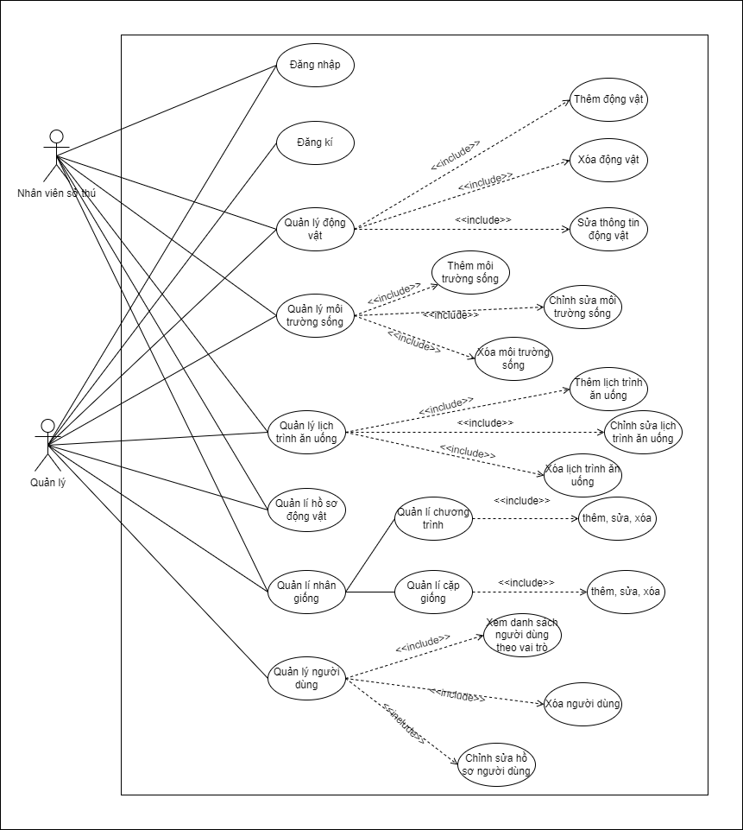

|  |  |
| --- | --- |
| **ID** | **Usecase** |
| UC1 | Đăng nhập |
| UC2 | Đăng kí |
| UC3 | Quản lý người dùng |
| UC4 | Xóa người dùng |
| UC5 | Cập nhật thông tin người dùng |
| UC6 | Quản lý động vật |
| UC7 | Thêm động vật |
| UC8 | Xóa động vật |
| UC9 | Sửa thông tin động vật |
| UC10 | Quản lý mô trường sống |
| UC11 | Thêm môi truong sống |
| UC12 | Xóa môi trường sống |
| UC13 | Chỉnh sửa môi trường sống |
| UC14 | Quản lý lịch trình ăn uống |
| UC15 | Thêm lịch trình ăn uống |
| UC16 | Sửa lịch trình ăn uống |
| UC17 | Xóa lịch trình ăn uống |
| UC18 | Quản lý hồ sơ sức khỏe |
| UC19 | Tạo hồ sơ sức khỏe |
| UC20 | Chỉnh sửa hồ sơ sức khỏe |
| UC21 | Xóa hồ sơ sức khỏe |
| UC22 | Chi tiết hồ sơ sức khỏe |
| UC23 | Chi tiết tài khoản |
| UC24 | Phân quyền |

## Class diagram

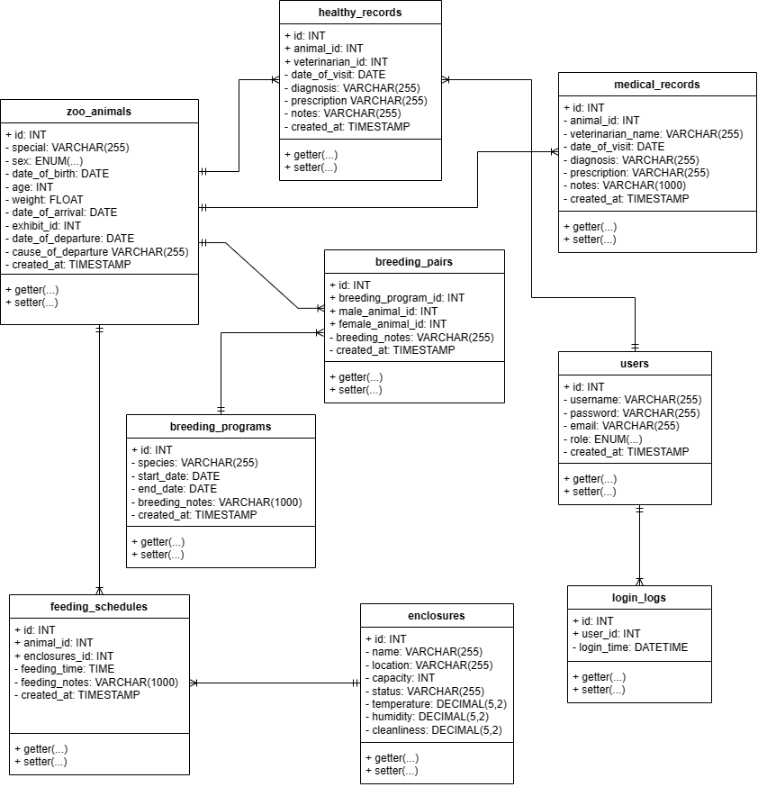

|  |  |  |
| --- | --- | --- |
| **#** | **Lớp** | **Mô tả** |
| 1 | User | Tài khoản người dùng |
| 2 | Login_logs | Thời gian đăng nhập |
| 3 | Zoo_animals | Thông tin động vật |
| 4 | enclosures | Nơi ở của động vật |
| 5 | feeding_schedules | Lịch trình cho ăn của động vật |
| 6 | medical_records | Hồ sơ bệnh án |
| 7 | Products | Chi tiết sản phẩm |
| 8 | breeding programs | Chương trình nhân giống |
| 9 | breeding_pairs | Cặp nhân giống |
| 10 | health_records | Hồ sơ sức khỏe |

# Functionality Requirements

## Đăng nhập và đăng xuất

Người dùng nhập Email và Password để đăng nhập hệ thống.

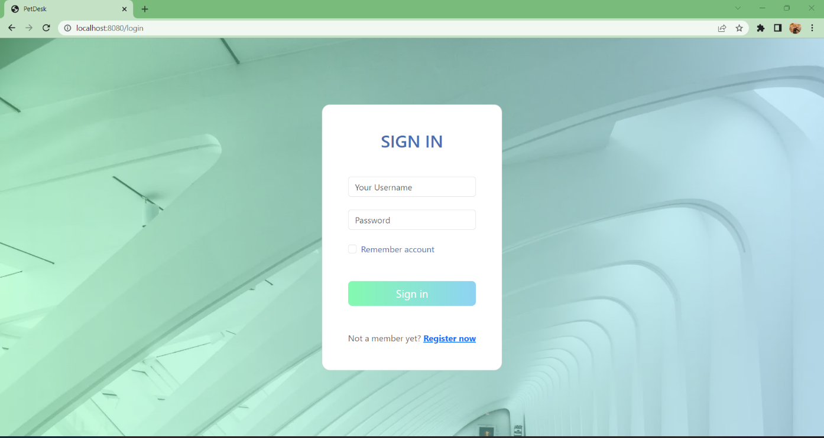

Admin có thể thêm tài khoản người dùng bằng cách đăng kí

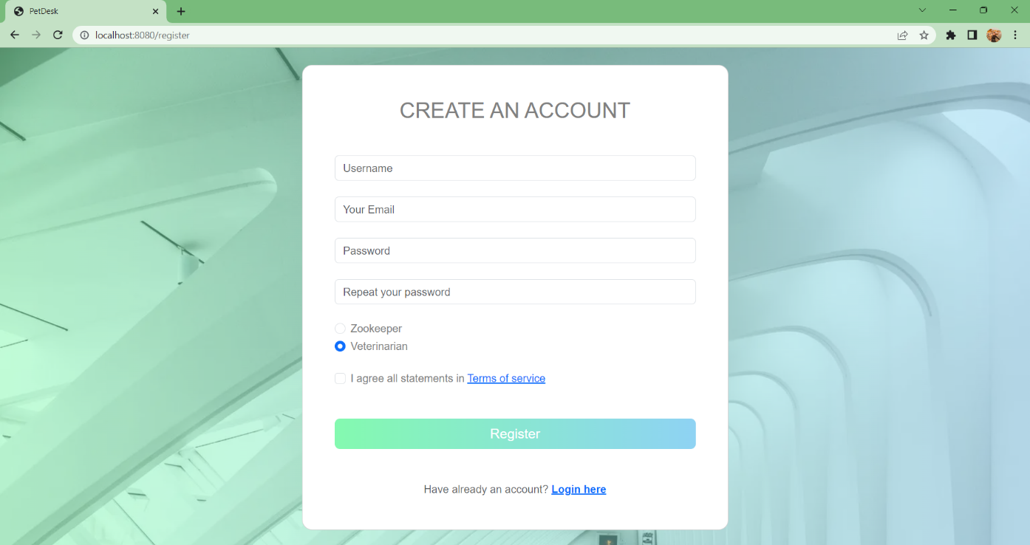

Người dùng đăng nhập với tài khoản role là admin thì sẽ vào được trang quản lý người dùng

Có 3 tabs ở sidebar bên trái:

* Dashboard
* Add user
* Log out

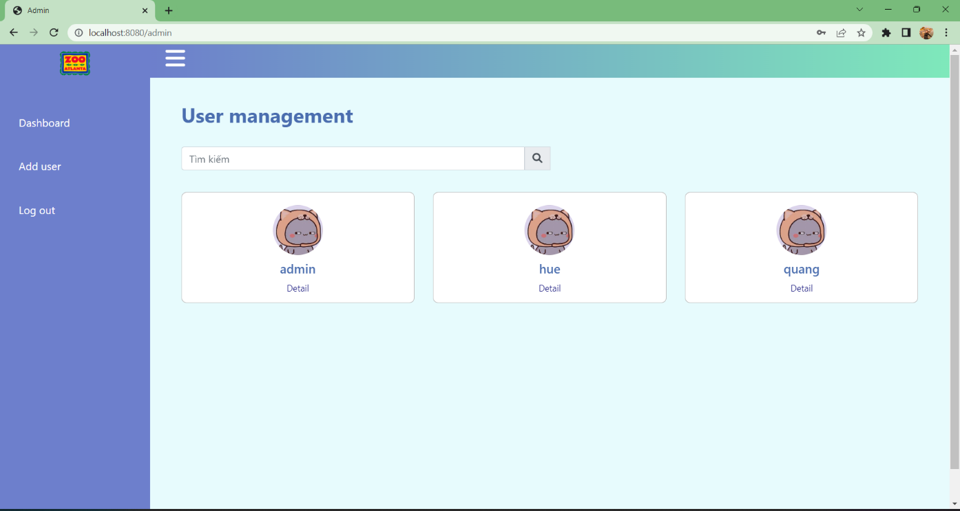

Nếu tài khoản với role không phải admin thì chỉ vào được trang quản lý động vật

Có 5 tabs ở trên header của trang web:

* Dashboard
* Notification
* Animal Profiles
* Health record
* Log out

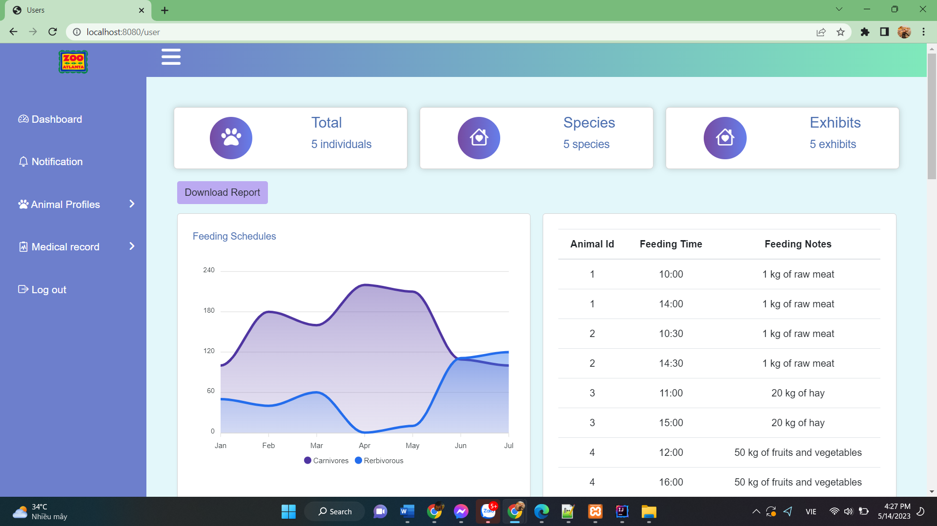

## Quản lý người dùng

### Hiển thị trang quản lý người dùng

Trang web mặc định ở tab Dashboard và màn hình sẽ hiển thị như sau:



Nhấn Detail để xem chi tiết thông tin người dùng, màn hình sau khi nhấn Detail:

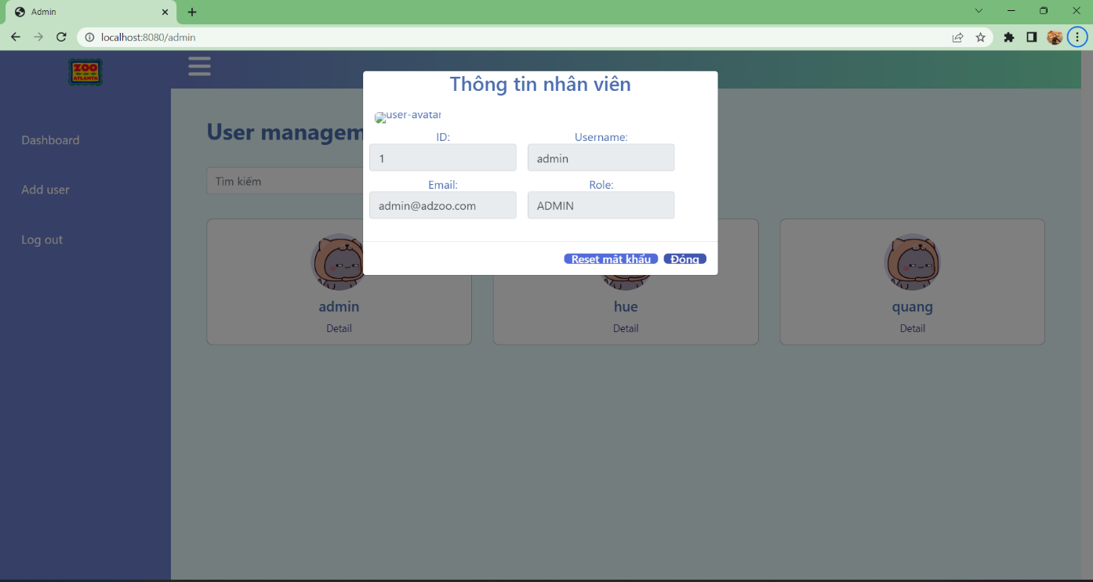

### Thêm người dùng

Nhấn vào tab Add user ở sidebar bên trái, màn hình sẽ hiển thị như sau:

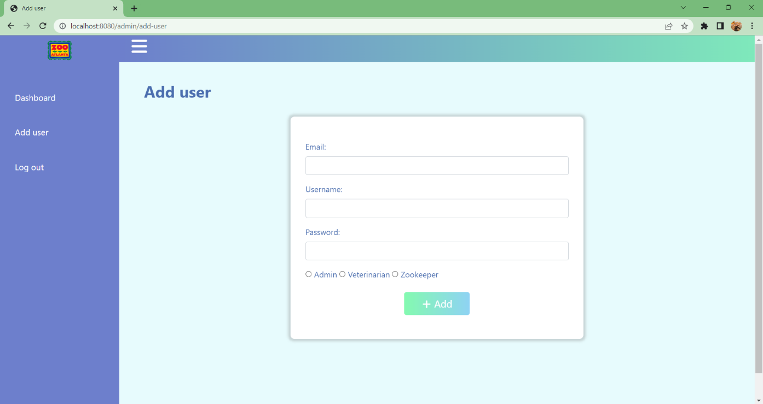

**Điền đầy đủ thông tin vào ô:**

Trong đó:

* Ô Email là điển email của người dùng (ví dụ: xuantien@gmail.com)
* Ô Username là điển username của người dùng (ví dụ: xuantien)
* Ô Password là điền mật khẩu của người dùng (ví dụ:1259)
* Admin, Veterinarian, Zookeeper là role của người dùng, chọn 1 trong 3 role

Sau khi điền đầy đủ thông tin thì nhấn nút Add để thêm người dùng

### Sửa, xóa thông tin người dùng

Tại trang Dashboard, ở mỗi dòng trong danh sách người dùng sẽ có Detail, Nhấn Detail sẽ hiện chi tiết thông tin người dùng

Chỉnh sửa lại các thông tin cần thiết và nhấn nút Update để cập nhật.

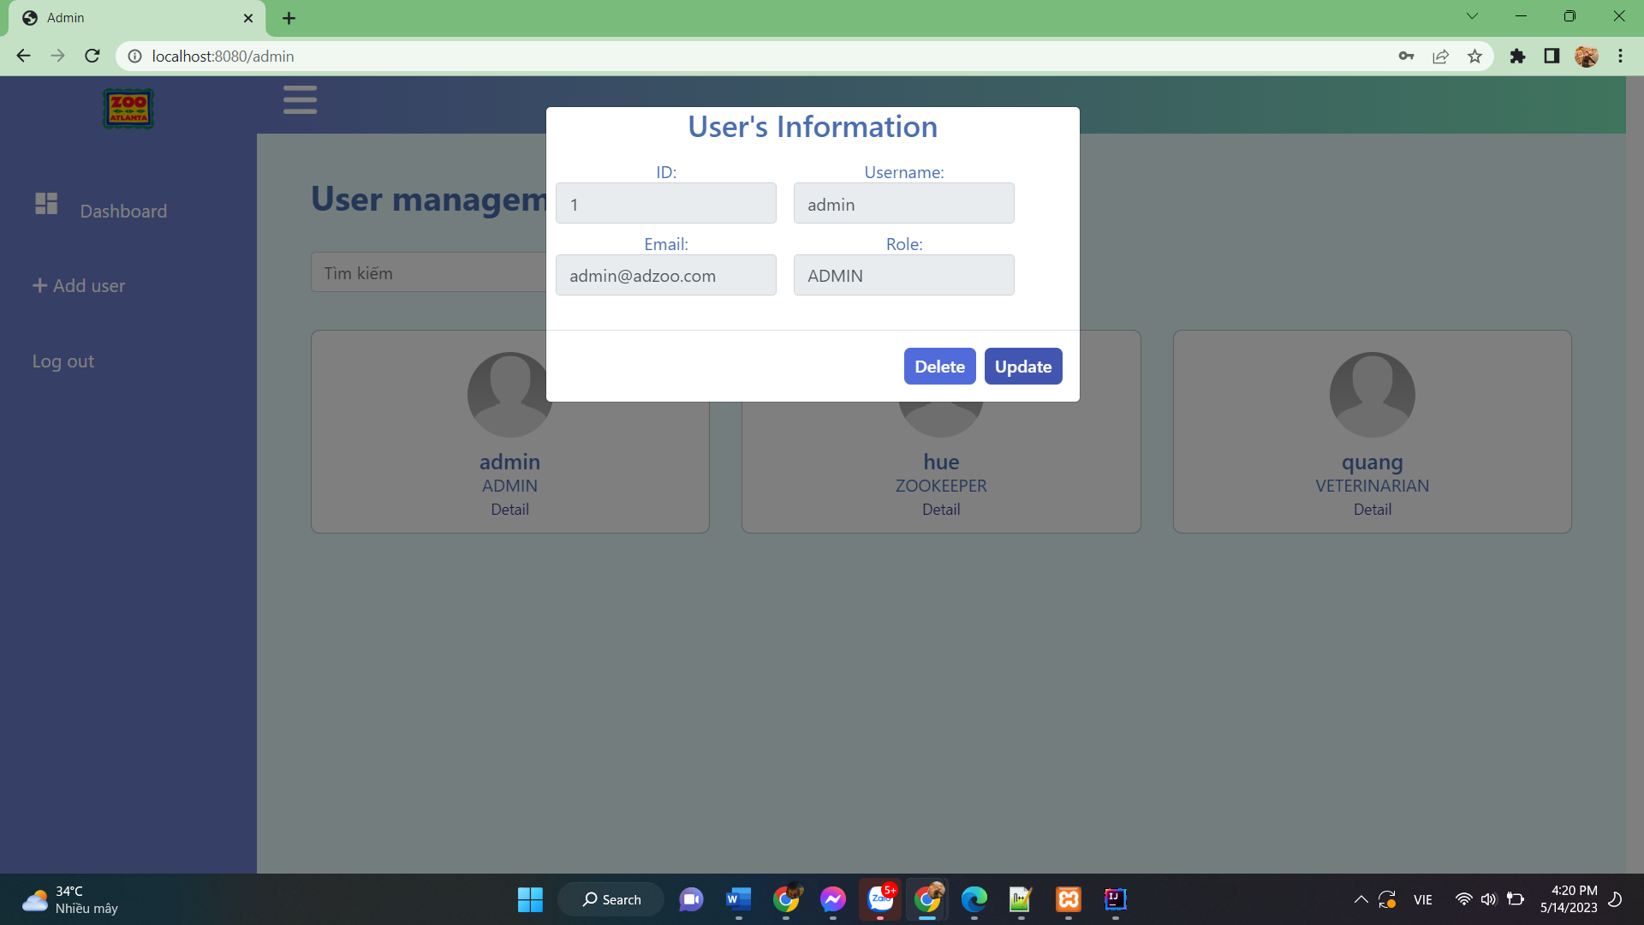

Nếu muốn xóa người dùng, có thể nhấn nút Delete để xóa

## Quản lý động vật

### Hiển thị trang Danh sách động vật

Nhấn vào tab Animal Profiles, sẽ ra hai tabs Show animal profiles và Create animal profile.

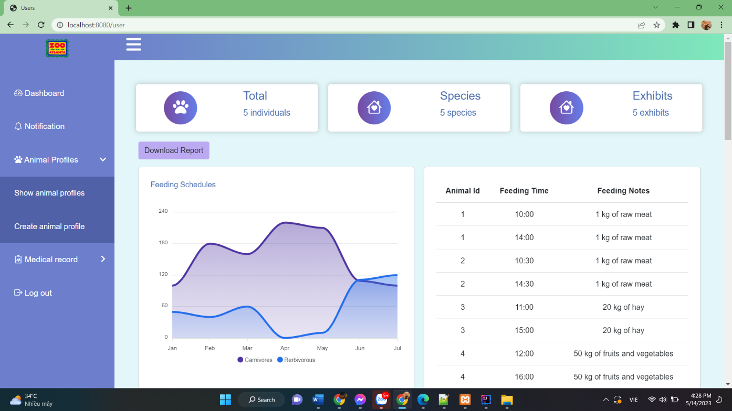

Sau đó, nhấn Show animal profiles, màn hình sẽ hiển thị danh sách động vật.

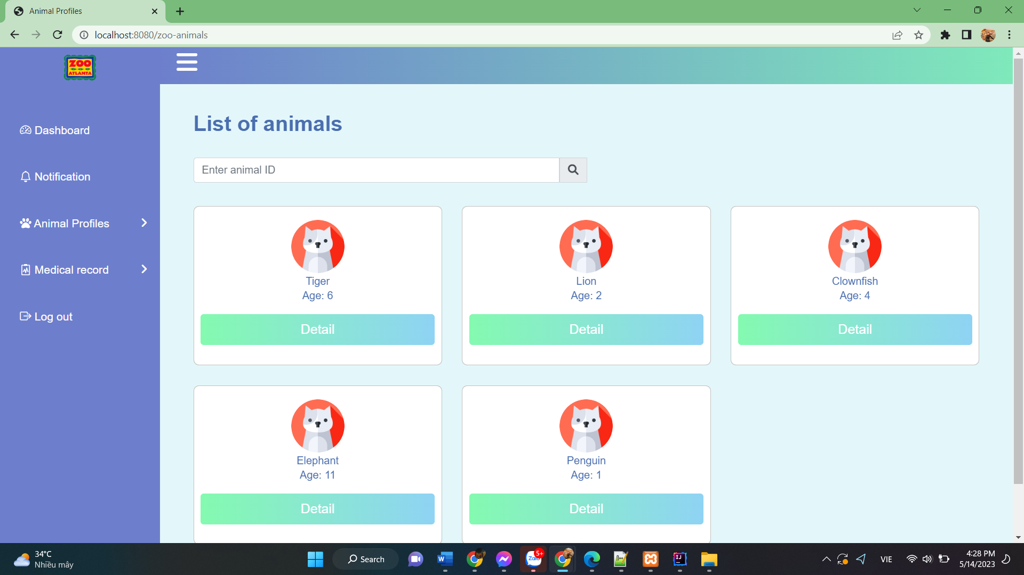

### Thêm động vật

Nhấn vào tab Animal Profiles, sẽ ra hai tabs Show animal profiles và Create animal profile. Nhấn chọn, Create animal profile màn hình sẽ hiển thị như sau:

Điền đầy đủ vào các ô và nhấn nút Add ở dưới để thêm

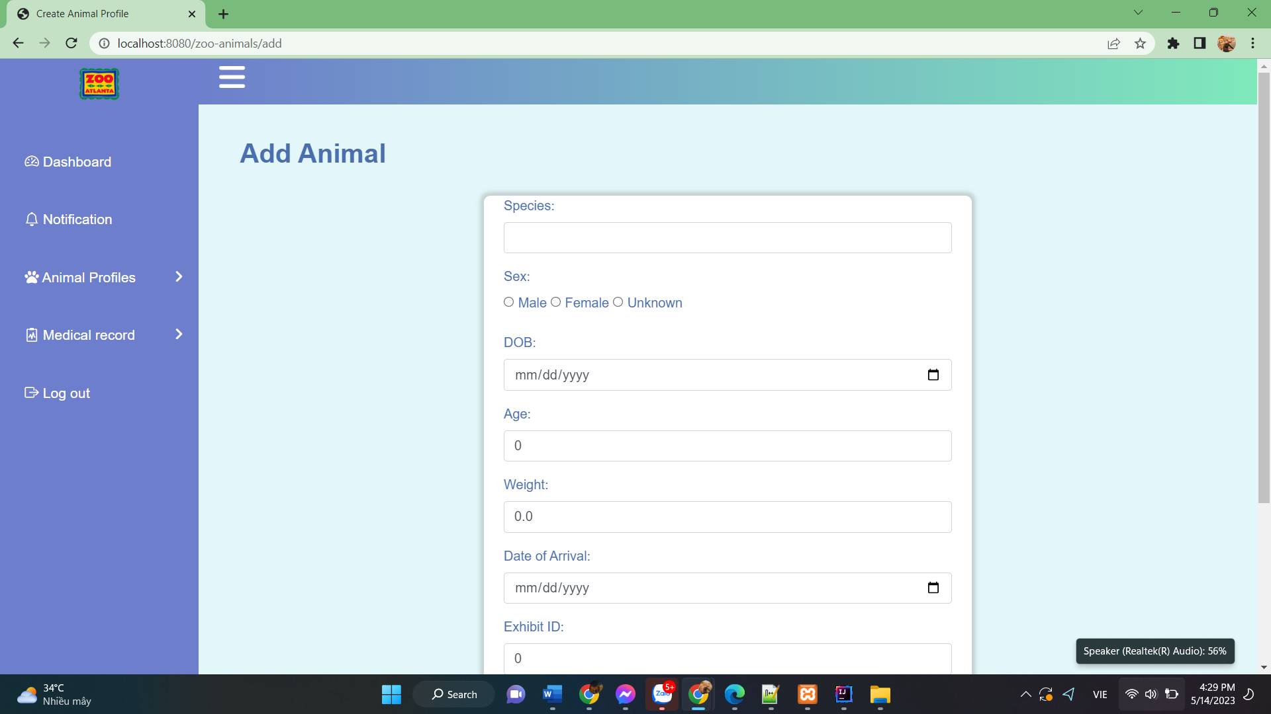

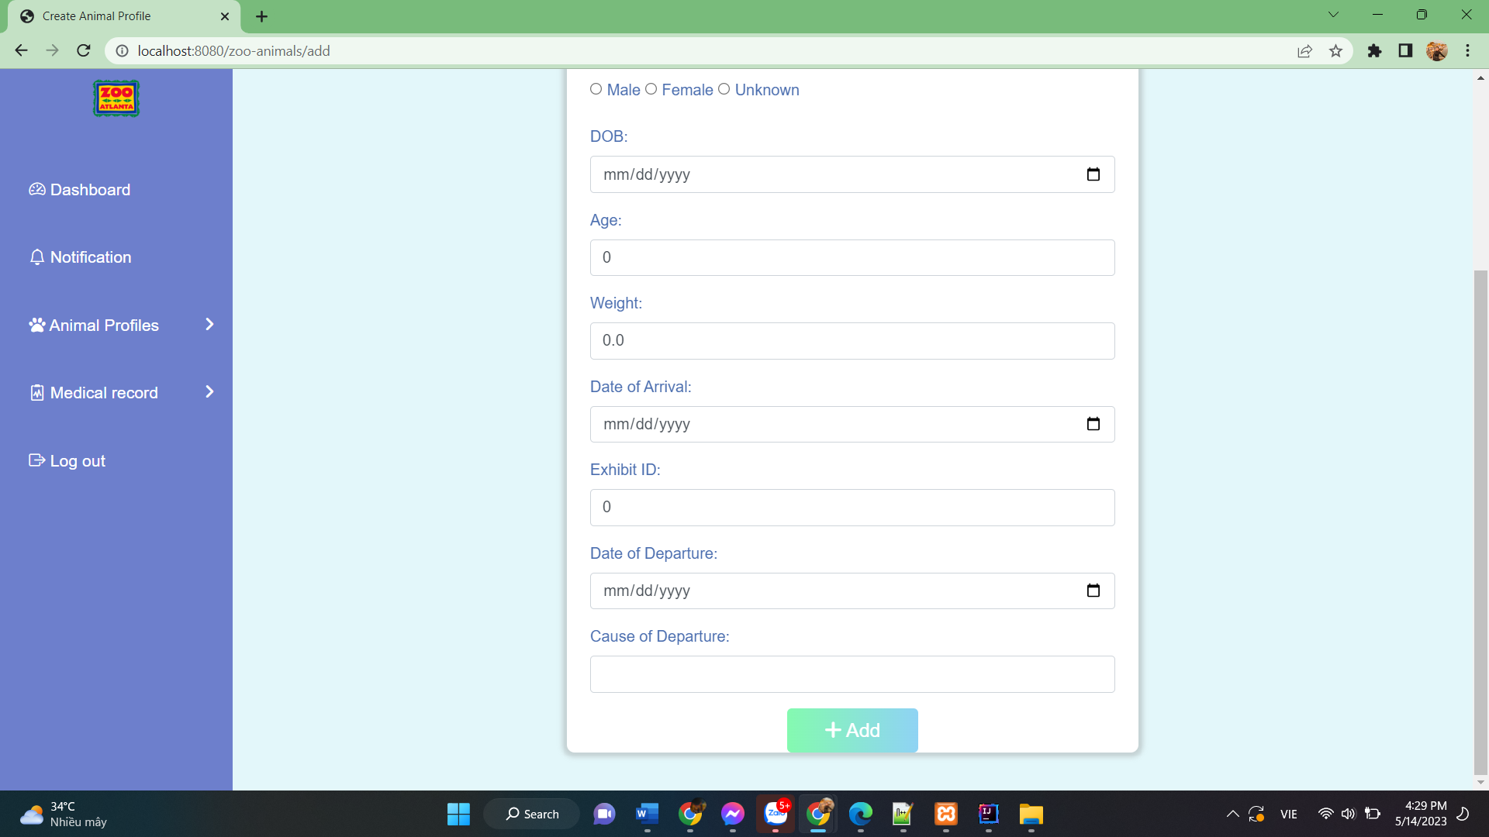

### Sửa và xóa, xem chi tiết thông tin động vật

Tại mỗi dòng danh sách động vật nhấn Detail để xem chi tiết thông tin động vật

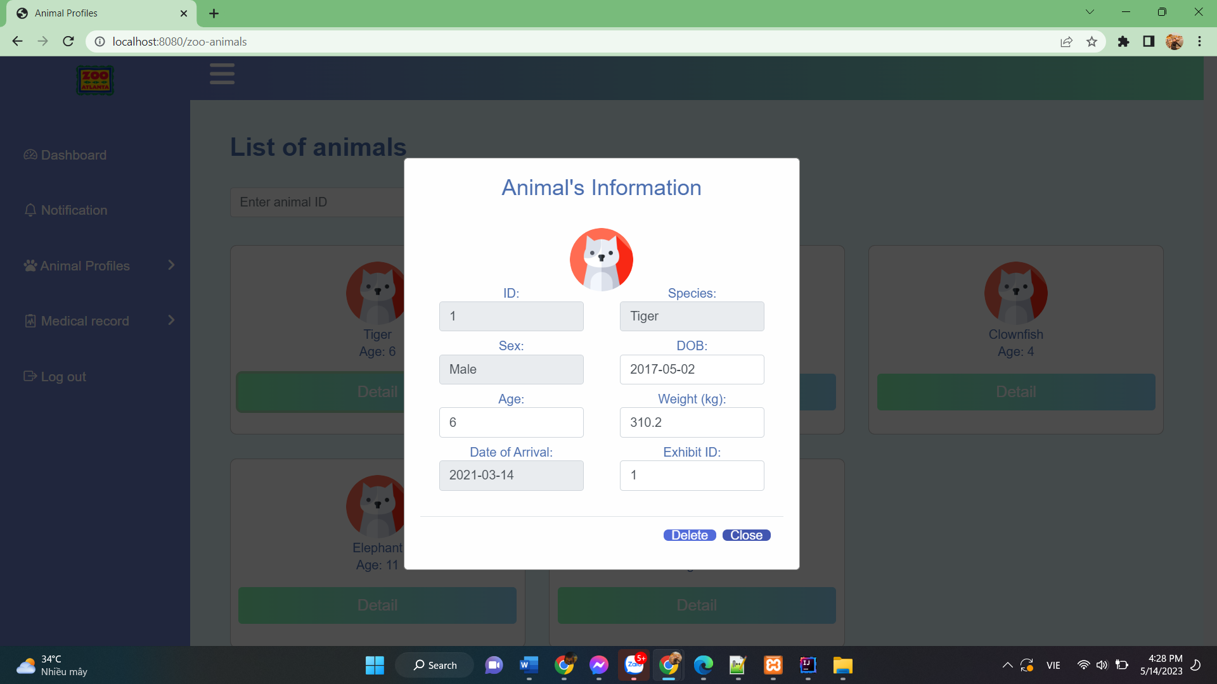

Sửa những thông tin cần thiết và nhấn Update ở góc dưới bên phải

Nếu muốn xóa động vật thì nhấn Delete ở góc dưới bên phải để xóa

## Quản lý hồ sơ sức khỏe

### Hiển thị trang danh sách hồ sơ sức khỏe của động vật

Nhấn vào tab Medical record, sẽ hiện ra 2 tabs Show medical records và Create medical record.

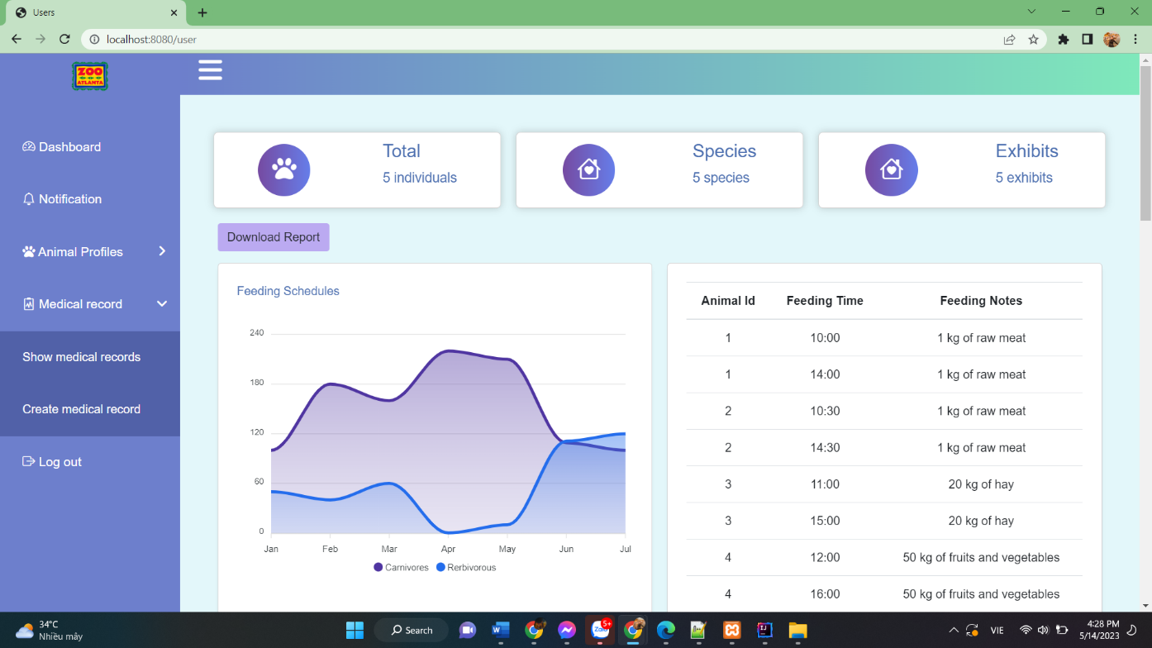

Nhấn Show medical record, màn hình sẽ hiện ra danh sách hồ sơ

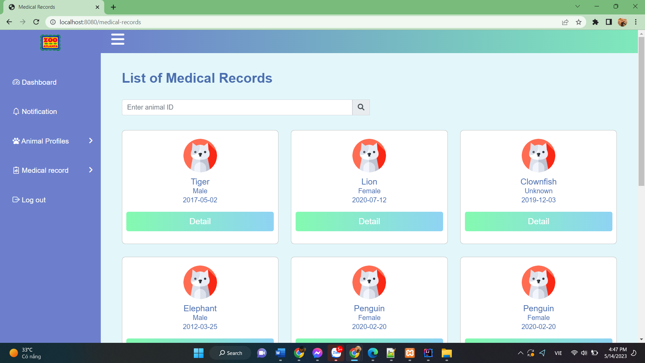

### Thêm hồ sơ

Nhấn vào tab Medical record, sẽ hiện ra 2 tabs Show medical records và Create medical record, nhấn chọn Create medical record, màn hình sẽ hiển thị:

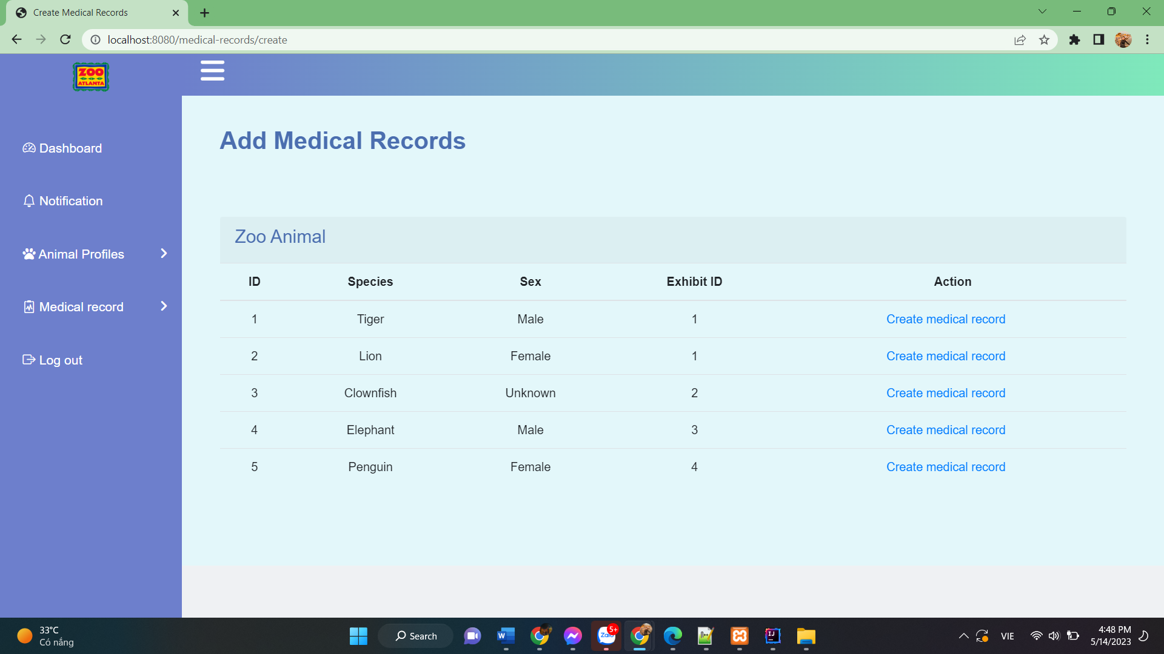

Nhấn chọn Create medical record ở cột Action để thêm hồ sơ cho động vật ở dòng đó. Màn hình sẽ hiển thị như sau:

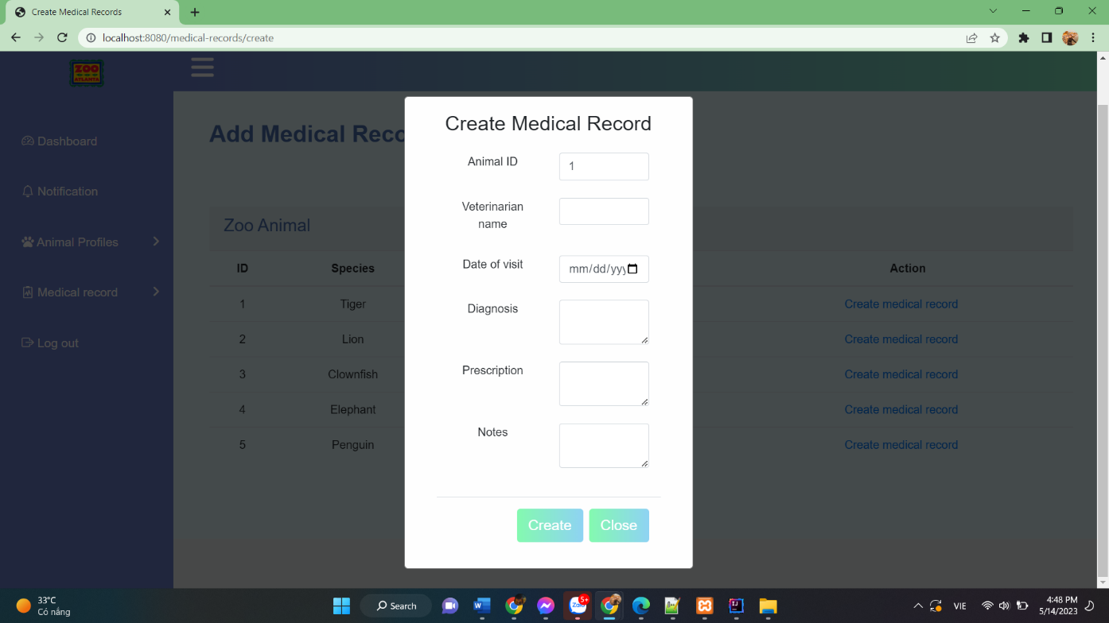

Điền đầy đủ thông tin vào các ô và nhấn nút Create để tạo

### Sửa, xóa và xem thông tin hồ sơ

Tại mỗi dòng danh sách hồ sơ, nhấn Detail để xem chi tiết thông tin hồ sơ

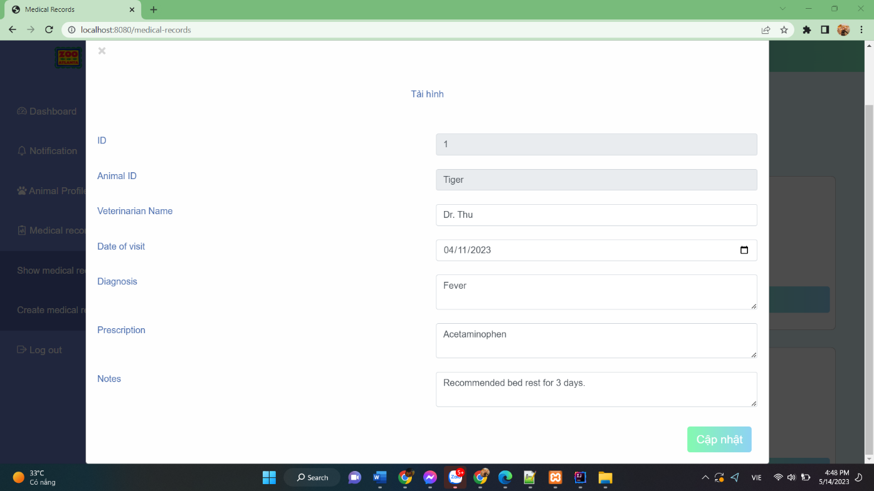

Chỉnh sửa các thông tin cần thiết và nhấn nút Cập nhật ở góc dưới bên phải

# Non-functional requirements

## Performance

| **Requirements relating to Performance** | |
| --- | --- |
| **No.** | **Requirement** |
| 1. | Tốc độ phản hồi   * Ứng dụng phải có tốc độ phản hồi nhanh để đảm bảo trải nghiệm người dùng tốt nhất. |
| 2. | Tải trọng   * Ứng dụng phải có khả năng xử lý tải trọng lớn để đảm bảo hoạt động ổn định trong thời gian dài. |

## Scalability

| **Requirements relating to Scalability** | |
| --- | --- |
| **No.** | **Requirement** |
| 1. | Nó phải mở rộng theo số lượng người dùng dự kiến ​​cho hệ thống SD |

## Security

| **Requirements relating to Security** | |
| --- | --- |
| **No.** | **Requirement** |
| 1. | Ứng dụng phải đảm bảo an toàn thông tin của người dùng và động vật của họ. Người dùng phải được xác thực trước khi truy cập vào các tính năng của ứng dụng. Mật khẩu phải được mã hóa và lưu trữ an toàn. |

## Portability

| Requirements relating to Portability | |
| --- | --- |
| **No.** | **Requirement** |
| 1. | Đối với bản phát hành sắp tới, Health animal tracker dự kiến ​​sẽ hoạt động với Internet Explorer phiên bản 6.0 trở lên và Firefox. |

## Audit

| **Requirements relating to Audit** | |
| --- | --- |
| **No.** | **Requirement** |
| 1. | Hiện tại không có yêu cầu |

## Error handling

| **Requirements relating to Error handling** | |
| --- | --- |
| **No.** | **Requirement** |
| 1. | Chủ động thông báo các vấn đề. Hệ thống phải cung cấp đầy đủ ngữ cảnh trong thông báo để hỗ trợ chẩn đoán và khắc phục sự cố. Các mức độ thông báo khác nhau sẽ cần thiết cho các loại lỗi khác nhau trong các trường hợp: ghi lỗi vào tệp nhật ký, ghi lỗi vào trình xem sự kiện, gửi email. |

## Infrastructure

| **Requirements relating to Infrastructure** | |
| --- | --- |
| **No.** | **Requirement** |
| 1. | Ứng dụng có thể sử dụng API và các dịch vụ web khác để cung cấp các tính năng như gửi lời nhắc qua email hoặc tin nhắn văn bản. |
| 2. | Ứng dụng sử dụng HTTPS để đảm bảo an toàn khi truy cập thông tin người dùng. Các mật khẩu được mã hóa trước khi lưu trữ trong cơ sở dữ liệu. |

## Look and feel

| **Requirements relating to Look and feel** | |
| --- | --- |
| **No.** | **Requirement** |
| 1. | Ứng dụng phải có giao diện người dùng thân thiện và dễ sử dụng. Người dùng phải có thể tìm kiếm và truy cập các tính năng một cách dễ dàng và thuận tiện. |

## Legal

| **Requirements relating to Legal issues** | |
| --- | --- |
| **No.** | **Requirement** |
| 1. | Bản quyền   * Ứng dụng phải tuân thủ các quy định về bản quyền phần mềm và các quyền sở hữu trí tuệ khác. |
| 2. | Tuân thủ pháp luật   * Ứng dụng phải tuân thủ các quy định pháp luật liên quan đến bảo vệ dữ liệu và quyền riêng tư của người dùng. |

## Training

| **Requirements relating to Training** | |
| --- | --- |
| **No.** | **Requirement** |
| 1. | Hiện tại chưa có yêu cầu |

## User Documentation & Help Screen Requirements

| **Requirements relating to User Documentation** | |
| --- | --- |
| **No.** | **Requirement** |
| 1. | Hiện tại chưa có yêu cầu |

## Support & Supportability

| **Requirements relating to Support** | |
| --- | --- |
| **No.** | **Requirement** |
| 1. | Hỗ trợ kỹ thuật phải được cung cấp để giúp người dùng giải quyết các vấn đề liên quan đến ứng dụng. |

## Reliability

| **Requirements relating to Reliability** | |
| --- | --- |
| **No.** | **Requirement** |
| 1. | Ứng dụng phải đảm bảo độ tin cậy và sẵn sàng hoạt động 24/7. |

## Design Constraints

| **Requirements relating to Design** | |
| --- | --- |
| **No.** | **Requirement** |
| 1. | Thiết kế phải tuân theo các nguyên tắc thiết kế trong hệ thống CID |

## Purchased Components

| **Requirements relating to Components** | |
| --- | --- |
| **No.** | **Requirement** |
| 1. | Hiện tại không có yêu cầu |

## Interfaces

| **Requirements relating to Interfaces** | |
| --- | --- |
| **No.** | **Requirement** |
| 1. | Hiện tại không có yêu cầu. |

## Test

| **Requirements relating to Testing** | |
| --- | --- |
| **No.** | **Requirement** |
| 1. | Hiện tại không có yêu cầu. |

## Data

| **Requirements relating to Data** | |
| --- | --- |
| **No.** | **Requirement** |
| 1. | Hiện tại không có yêu cầu. |